手机网络游戏（拱猪）

用
户
使
用
手
册

吉林省明日科技有限公司
2006年6月

第1章 安装说明
本系统源程序路径下包括两个文件夹，分别为“PigClient”和“PigServer”。在使用本程序前，需要将“PigServer”文件夹拷贝到Tomcat安装路径下的“webapps”文件夹中，将“PigClient”文件夹下的“deployed”文件夹拷贝到磁盘根目录下。

第2章 游戏规则
游戏的基本设计思想是根据游戏规则制定的，为了方便读者更好的使用本游戏程序，下面给出拱猪游戏的简单游戏规则：
牌的大小按下列顺序排列：A、K、Q、J、10、9、8、7、6、5、4、3、2。

1．出牌
（1）每轮只允许出一张牌。
（2）第一局游戏由得到梅花2的一方首先出牌，并且必须出梅花2。
（3）必须先出与首家相同花色的牌，无相同花色时方可用其它花色代替。
（4）最大方得到该轮的所有分牌，并获得本轮先出牌的资格。

2．分值计算
红桃：红桃为分牌。

第3章 游戏操作过程
（1）双击“deployed”文件夹中的“PigClient.jad”文件，进入游戏主界面，如图3.1所示。
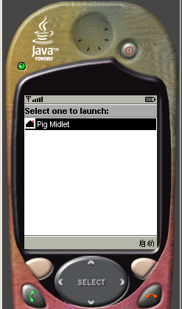
图3.1 游戏主界面
（2）单击手机模型右侧的“启动”按钮，进入如图3.2所示的游戏房间页面。游戏房间信息使用简单的字符信息“0”和“1”代替“空座”和“落座”信息。简单的界面如图8.13所示。第一位的0、1、2、3、4、5代表桌子号码，第二位到第五位的0代表是否有玩家落座。
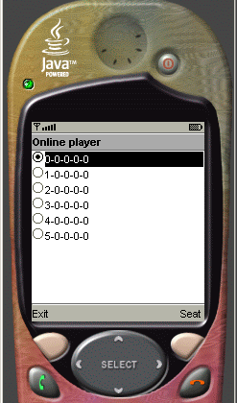
图3.2 简单房间信息
（3）选择完房间后，单击“Seat”按钮，进入如图3.3所示的个人信息页面。
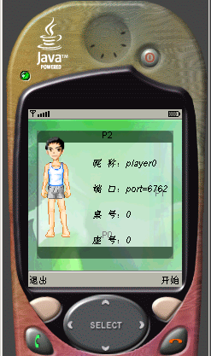
图3.3 个人信息界面
（4）单击“开始”按钮，进入游戏界面，如图3.4所示。本界面支持键盘快捷键操作，其中左右按键选择纸牌，高于其他纸牌代表这张纸牌被选中；回车键用于出牌；上下键显示玩家的个人信息。
注意：
（1）开局后获得第一个出牌资格的为具有梅花2的玩家，并且第一张牌必须先出梅花2。
（2）如果出牌不符合要求，系统将弹出提示信息，如图3.5所示。1秒钟后错误信息消失。
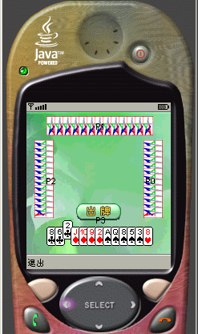
图3.4 游戏界面
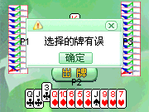
图3.5 错误提示
（5）按照系统的“出牌”提示，将纸牌出完，完成本局游戏。界面中会显示本局游戏的分数情况，如图3.6所示。
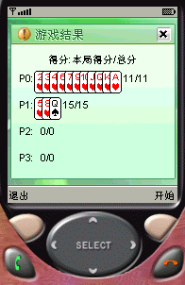
图3.6 本局得分情况
（6）单击“开始”按钮进入新一局游戏，单击“退出”按钮退出游戏。

